以 真 诚 表 达 尊 重 ，以 礼 仪 体 现 教 养

商务礼仪与职业化形象塑造
主讲：王雅波 老师
【课程背景】
- “阶层意识是现实人们心中永远无法逾越的心理障碍”
- “文明最重要的特点是，即使在最纯粹的物质生活中也受形式的支配”
- “没有人可以独自面对人生，更没有人可以独自取得成功。在世界一体化的今天，要想取得事业成功，必须具备两种具备两种素质：一个是合乎礼仪的形象，一个是合乎形象的礼仪”
- “无貌可以有情，无情可以有态。有态则下可倾城，上可倾国”
- “礼仪不是简单的可重复和模拟的行为规范和时尚，它容纳了美学、心理学、沟通学、民俗学等综合方面，并尊重行业、场合的游戏规则”
【主办单位】 广州市远铭企业管理咨询有限公司

【课程时间】：2010年11月13-14日，广州
【授课形式】 讲解、示范、案例分析、视频鉴赏、情景模拟、现场评点

【培训费用】：2600元/人（包括培训费、教材费、午餐、合影费、课间茶点费等），住宿统一安排，费用自理。
【培训对象】：注重自身形象，追求精致生活的人士

【内容大纲】
为什么总有些人费力不讨好……
第一篇：仅有善意是不够的
- 寻找最其当的方式——知其然，知其所以然
- 人际交往中的人性规律
- 沟通心理学与沟通美学
- 教养的境界
- “我应该待在哪里”——位次礼仪
- 行进中的位次礼仪
- 交谈时的位次礼仪
- 乘车、飞机、火车的位次礼仪
- 楼梯的位次礼仪
- 电梯的位次礼仪

第二篇：职业风格与商务形象
- 魅力形象
风格不朽而流行常在……
- 形象的功能——
任何一个美好的形象，其价值与功能都是双向的——对外的尊敬，对内的自我约束、心理暗示、珍惜与保护、自我价值的实现与展示……
- “阶层论”是人们心中无法逾越的心理障碍
- 妆容色彩的搭配艺术——常见误区分析与点评
- 发型与服装的错误搭配点评
- 不同时间、地点和场合的着装选择——TPO 原则
- 在优雅和时尚之间——商务正装的穿着品位
- 男士领带的个性与情绪表达
- 在端庄与妩媚之间——社交正装的选择与穿着
- 鞋、袜、包的在款式、色彩、明度上的选择品位
- 配饰的佩戴艺术与误区分析
- 丝巾搭配与运用
- 优雅仪态与常用礼仪动作训练
“下美在貌，中美在情，上美在态。无貌可以有情，无情可以有态，有态则上可倾国，下可倾城。”
- 优雅站姿
- 优雅坐姿
- 走得优雅
- 挥手的仪态
- 手的表情——手位仪态
- 等候的仪态
- 交谈的仪态
- 问候，送别的仪态
- 颔首礼 示意礼 回应礼
- 助臂礼仪与禁忌
- 餐桌仪态
- 捡物的仪态
- 路遇礼仪
- 肢体语言解读
- 用肢体语言表达内心态度
- 对他人肢体语言的情景识别与解读
第三篇：同事交往与相处的礼仪与禁忌
尊重上级是职责，尊重同级是友善，尊重下属是尊贵。
- 如何成为别人喜欢的人
- 不要踏入别人的雷区
- 从尊重别人时间开始
- 同事间应有的默契与距离
- 两性相处礼仪与禁忌——
职场绅士的含义
职场淑女的含义
矜持与热情的含义与距离
- 对同事“职位”的识别与巧妙应对
- 同事间礼品往来的礼仪与禁忌
价格尺度，赠送的方式，拒绝的方式，包装的礼仪与禁忌……
第四篇：商务交往与会面礼仪
- 称呼与介绍的礼仪
- 称呼的类别
- 对不同交往对象的恰当称呼的选择与识别
- 自我称呼的礼仪与禁忌
- 居间介绍（为别人介绍）的礼仪与禁忌
- 握手礼仪与禁忌
- 握手的交际含义
- 握手的时机
- 不受欢迎的八种握手方式
- 握手的顺序
- 商务握手和社交握手
- 握手禁忌（仪态、场合、要领）
- 名片礼仪
- 名片的仪式含义
- 不宜交换名片的时机
- 名片的制作禁忌——小心自己的脸面
- 名片交换礼仪与禁忌
- 中西方名片礼仪异同分析
- 电话礼仪
- 电话接听的规则和禁忌
- 通话过程中危机处理
- 成败在细节---通话中的“为”与“不为”
- 手机的使用礼仪
- 邮件与传真礼仪
- 信函与邮件的格式礼仪
- 传真的礼仪与禁忌
- 落款的礼仪与禁忌
- 代转书信的礼仪
- 商务宴请与待客礼仪
- 赴宴的时间礼仪
- 位次礼仪
- 手袋的位置
- 点菜的礼仪与禁忌
- 席间交谈的礼仪
- 过犹不及——热情的尺度与礼仪禁忌
- 筷子的使用礼仪与禁忌
- 买单的礼仪
- 等待别人买单的礼仪
- 主人与客人在餐桌上的不同权利与义务
- 餐后的礼仪
- 自助餐礼仪
- 咖啡礼仪 奉茶礼仪
- 告辞的时机、礼仪与禁忌
- 会务礼仪
- 计划流程、运作筹备
- 明确会议宗旨
- 成立会务组
- 确定流程议程
- 合理的时间安排
- 做好接待安排
- 会场布置、会议座次
- 安排入场及坐次
- 配备会场服务人员
- 掌握会场节奏
第五篇：和谐沟通的艺术与技巧
人际感情能否沟通，关键取决于交际者的谈吐，取决于交际者用什么方式，什么感情交谈。美国前哈佛大学校长伊立特曾经说过：“在造就一个有教养的人的教育中，有一种训练必不可少。那就是优美、高雅的谈吐。”
- 人际和谐沟通的3A原则
- 怎样选择交谈的话题
- 话题禁忌
- 交谈的语言环境
- 控制自己讲话的音量和语速
- 目光的优雅空间
- 过度的关心是一种伤害
- 感谢的技巧
- 拒绝的艺术
- 改变不良的讲话方式
- 倾听的艺术
- 如何把握与对方心理上的距离与空间
- 宽容是一种教养

礼仪培训专家—王雅波 老师
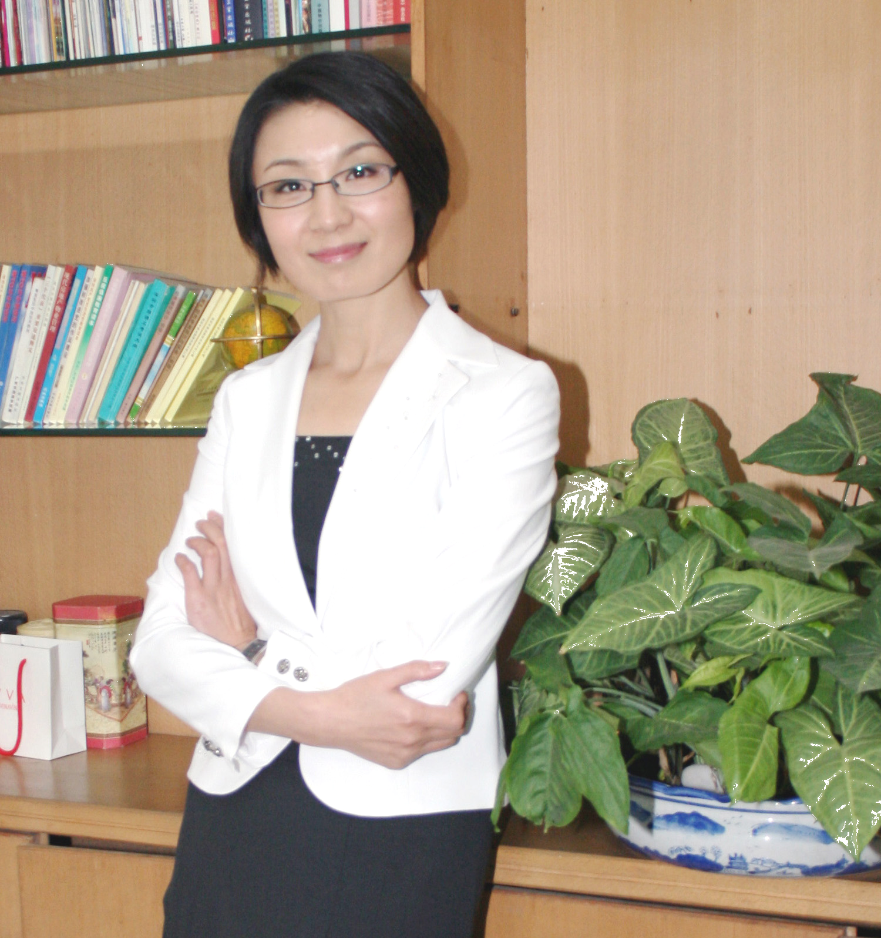
全球慈善基金联合总会 礼仪顾问
中国形象设计协会 理 事
国家高级形象设计师
香港国际形象顾问协会 礼仪导师
香港名媛会馆 礼仪\形象顾问
远铭咨询 金牌礼仪讲师
2009全国百佳培训师
2010南方民营企业家最喜爱的“商务礼仪专家”
曾获天津市公关大赛第二名，辩论大赛第一名；
曾就职于深圳市政协，专门负责外事接待工作；
天津电视台“青年大世界”的特约嘉宾；
《中国名牌报》（人民日报）、《瞭望中国》特约记者，主持高端人物访谈；
英资集团高层经理，创办“品位女人俱乐部”、“商务精英英语论坛”；
《东莞日报》----“礼仪课堂”专栏开创者和主笔；
国内多家航空、银行、电信和酒店、女社礼仪顾问。

王老师服务过的部分客户（排名不分先后）：
金融行业: 中国银行、工商银行总行、丹东工行、长春工行、四川工行，揭阳工行、广州建设银行、华商银行、台山银行、国泰君安证券、新乡银行、重庆银行、惠州农信……
保险证券：新湖期货、长城证券、太平洋保险、生命人寿、中国信用保险、大中银投资……
通讯行业：深圳电信、梅州电信、 江苏移动、武汉联通、汕尾移动、达州联通、广元联通、深圳移动……
政府部门: 纳税人之窗、地方税务局、西丽水库、武汉铁四院、深圳中铁二局、深圳水务集团、深圳计算机行业协会，苏嘉杭高速、大亚湾核电集团、江苏铁路集团……
电网行业：中国南方电网，珠海供电……
汽车行业：广州本田、江铃汽车……
电子数码：奥林巴斯、三诺电子、深圳新国都技术公司、比克电池、富士电机、
其他行业(排名不分先后):
承远航空、河南正弘置业、美的集团、GET Globle Education Training Group、中国南山集团、迈瑞医药、多氟多化工、西顿照明、爱默生电气、广东华美集团、中电网、广东公诚、麦克维尔空调、百泰珠宝、深能源集团、香港国际名媛会馆、嘉旺餐饮连锁、广西泛亚钢、铁吉田拉链、讯隆船务、方大集团、广州燕汇广场（隆达投资）、惠州新诚、伟星集团、中国检验认证集团、波尔亚太、湖北理工大学、四川大学、武汉科技大学、西点学院（中旭）、深圳企业家联合会、光洋六和、格瑞卫康、新朝阳商业MALL、香港形象设计协会……
授课方式：
讲解、示范、案例分析、视频鉴赏、情景模拟、现场评点
（王老师一直专注于礼仪领域的培训和指导，课程优雅生动，易懂，结合美学、心理学不仅阐述了礼仪中的细节，也深入的结合中国博大精深的历史文化及民俗，再加上现代商务发展的特性，独特的见解让学员深刻理解礼仪的发展文化和运用。）

学员评价：
“案例丰富、生动，观察入微，非常实用”
“王老师讲课不错，人也很好。很喜欢她！谢谢王老师……”
“结合美学、心理学、历史文化与民俗，生动、形象、优雅、凝练……”
“王老师的课有厚度，有广度！同时居然还这么形象生动……”
“王老师在课堂上的每个细节都告诉我什么叫教养…… ”
“刚听完王老师讲的课，真的很精彩，很生动，通过亲身经历，让我看到了一个讲究礼仪，注重细节的，精致优雅的女性”
……

主打课程：
--职业形象塑造与商务礼仪
--高端公关接待礼仪
--商务形象塑造
--商务公文写作
--葡萄酒的礼仪与鉴赏
--高端酒会礼仪
--营业厅服务礼仪
--商场服务礼仪
--展销会接待礼仪
--魅力女性
--丝巾风格与艺术
……

（ 以上课程是通用的课程，如需结合行业要求来讲授，请提交您的需求，我们将为您量身打造适合行业特性的课程内容。）
- 联系人：董老师 刘老师
- 电 话：010-62864303 62863354
- 传 真：010-62863354

